Październik 2011  **Przedszkole Nr 5**

Szanowni Rodzice dzieci z grupy V !!!

W dniu 26.10.2011 o godz. 15:30

odbędzie się

PASOWANIE NA ZERÓWKOWICZA!

Serdecznie zapraszam\y !

ul. Miodowa 16

Gdynia – Orłowo



Szanowni Państwo!

W tym roku nasze przedszkole aktywnie włącza się w ogólnopolską akcję „**Cała Polska czyta dzieciom”**

Serdecznie zapraszamy do współpracy rodziców, ciocie, babcie itd., którzy zechcą poczytać bajki naszym przedszkolakom.

Zachęcamy do kontaktu z nauczycielkami grup,

które na pewno znajdą odpowiedni termin.

W tym miesiącu:

**18.10.2011** o godzinie **10:30** odbędzie się przedstawienie teatru Vaśko

pt. "Jaś i Staś, dwaj przyjaciele".

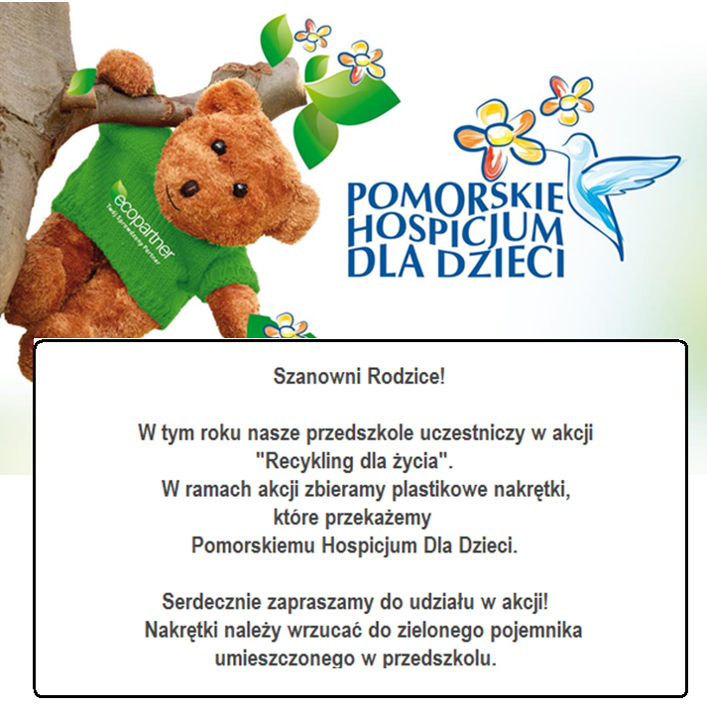

**Drodzy Rodzice**

**Informujemy, że w roku 2011/2012 opłaty za zajęcia dodatkowe wynoszą:**

Język angielski - 3 razy w tygodniu – środa, czwartek, piątek – 36 zł.

Logopedia - 1 raz w tygodniu – 60 zł

Szanowni Rodzice dzieci z grupy I !!!

Marynarze serdecznie zapraszają

na uroczyste

PASOWANIE NA PRZEDSZKOLAKA,

które odbędzie się 19.10.2011

o godz. 10:00

Tam, gdzie nie ma dzieci, brakuje nieba.  
 Algernon Charles Swinburne